Tisková zpráva České astronomické společnosti ze 7. června 2010

Titul Česká astrofotografie měsíce za květen 2010 obdržel snímek

„Galaxie M 81 a M 82“, jehož autorem je Libor Richter.

Pohled na galaxie - hvězdné ostrovy ukryté v nesmírných hlubinách vesmíru - nám dává tušení o titěrnosti Země či celé Sluneční soustavy. Ztrácíme při něm iluzi o jedinečnosti našeho světa. Kolik světů podobných tomu našemu se asi nachází v jejich útrobách? Není se čemu divit, že galaxie jsou v centru pozornosti nejen astrofyziků, ale také fantastů, básníků či romantických duší obecně. Opusťme však filozofické úvahy a podívejme se podrobněji na vítězný snímek zachycující galaxie M 81 a M 82 ze souhvězdí Velké medvědice, takříkajíc inflagranti.

Galaxie M 81, kterou na snímku poznáte snadno podle nádherných spirálních ramen, se nachází asi 11.8 milionu světelných let od nás. Přestože již nepatří do naší místní skupiny galaxií, lze ke stanovení její vzdálenosti ještě použít světla cefeid - standardních „svíček“ pro měření vzdáleností ve vesmíru. To umožnilo relativně velmi přesné určení vzdálenosti v porovnání s ostatními galaxiemi, které nepatří do místní skupiny. Podobně jako galaxie M 31 v Andromedě je i M 81 věrným obrazem naší Mléčné dráhy. Takto nějak vypadá naše mateřská galaktická „rodná hrouda“.

Galaxie M 82, znatelně menší (na snímku vpravo protáhlý útvar), nevypadá na první pohled jako spirální galaxie. Dlouhou dobu se soudilo, že se jedná o nepravidelnou galaxii. Nicméně poslední pozorování odhalila, že i tato galaxie má spirální ramena. Důvod, proč tak dlouho byla skryta naším zrakům, je jednoduchý - jednak je k nám galaxie nevhodně natočena (díváme se na galaxii víceméně z boku), jednak jsou známky spirálních ramen schovány za komplexní strukturou galaktického prachu a plynu - nesmazatelné stopy po interakci s blízkým galaktickým sousedem.

Tyto galaxie, které jsou od sebe vzdáleny asi 130 000 světelných let, se navzájem gravitačně výrazně ovlivňují. Vznikají v nich oblasti s masivní tvorbou nových hvězd, přičemž tyto procesy jsou natolik energické a intenzivní, že je lze detekovat i v rentgenovém oboru. Jsme tak svědky dlouhotrvajícího gravitačního zápasu dvou galaxií M 81 a M 82, na jehož konci zbude pouze jediný vítěz.

Na snímku si však lze všimnout další zajímavosti. Obě galaxie jsou překryty lehkým prachovým závojem, snad jakoby se styděly za svoji vražednou přitažlivost. Je to však klam, tento prach neobklopuje vzdálené galaxie. Ve skutečnosti je tento prach k nám mnohem blíže a pouhou shodou okolností se nachází i v našem výhledu na ně. Tyto prachové mlhoviny nejsou nasvíceny světlem jednotlivých hvězd, jak je tomu u klasických reflexních mlhovin, nýbrž světlem naší Galaxie a svítí skutečně velmi slabě. O to více si snímek zaslouží uznání.

O těchto galaxiích by se dalo psát více a více, například množství temné hmoty v galaxii M 81 je z nějakých doposud neznámých důvodů výrazně menší než u ostatních galaxií. Nechme si však tyto otazníky na komentáře k dalším snímkům těchto podivuhodných objektů. A raději se naplno kochejme nádhernou scenérií zachycenou objektivem Libora Richtera. Věřím, že tento tajemstvím obestřený zajímavý koutek vesmíru v soutěži Česká astrofotografie měsíce nevidíme naposled.

Vítězný snímek:

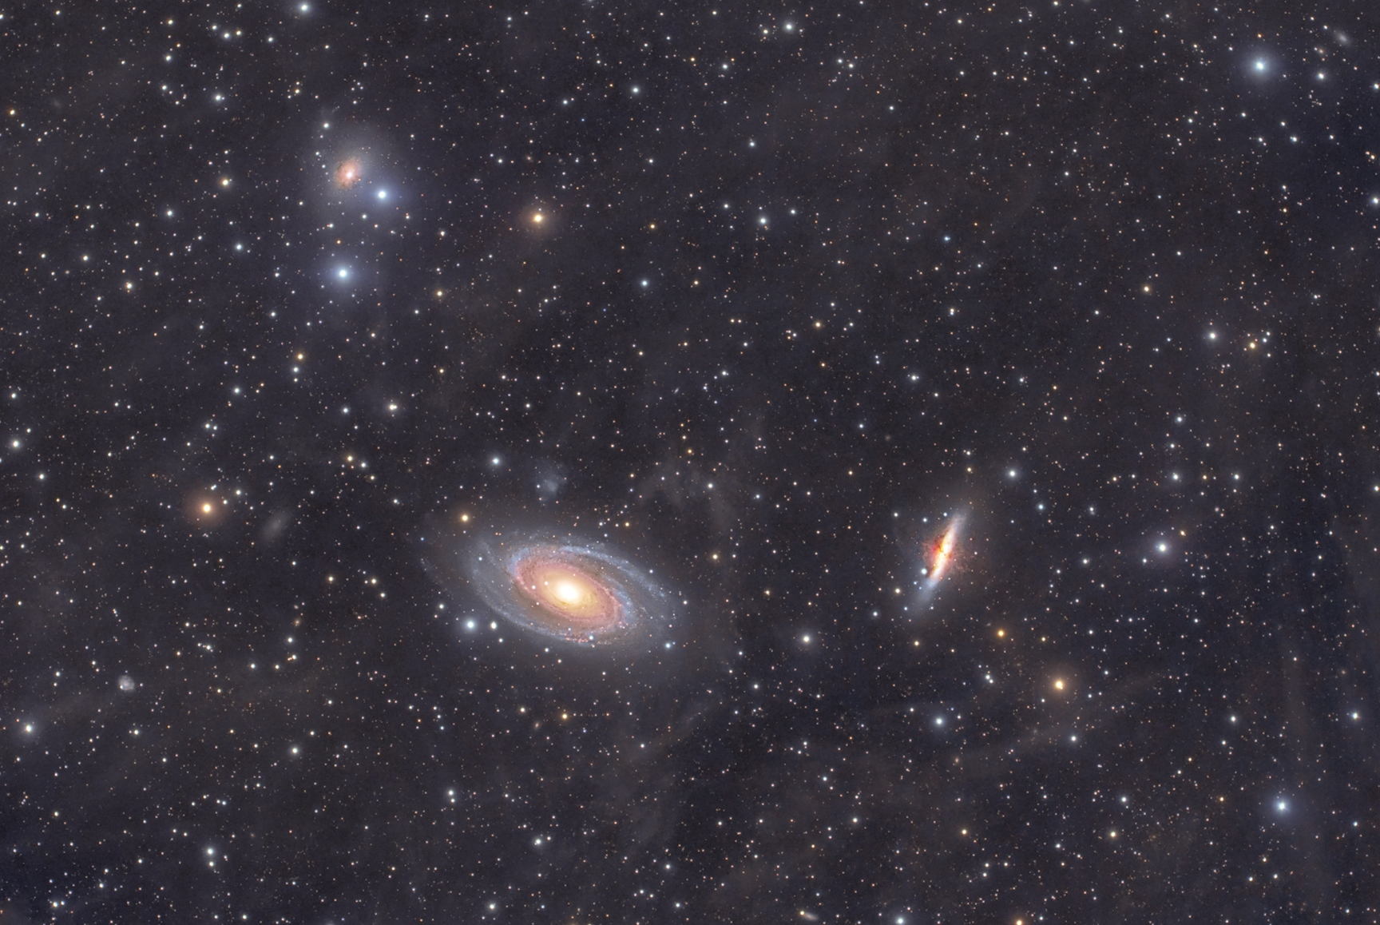

Autor: Libor Richter, 34 let
Datum: 16. - 18. 4. 2010
Místo: Zubří
Objekt: M 81 a M 82 & Integrated Flux nebula
Přístroj: SW-80/480ED&WO 0,8x Flattener II, montáž NEQ-6 Skyscan, pointace AG
od Martina Myslivce + ref. SW-70/500, Canon 350Da+CLS Astronomic
Postup: expozice 20 x 900s, iso800 bez filtru, 20x900s, iso 1600+CLS
Zpracování: odečet DF a FF v programu Mraw, složeno v programu Registar a finální úprava v PixInsightLE, Adobe photoshop.

Vítězné snímky v jednotlivých měsících a další informace si můžete prohlédnout na http://www.astro.cz/cam/.

Za porotu Mgr. Viktor Votruba, PhD.

